Министерство образования Республики Беларусь Учреждение образования
«Брестский государственный технический университет» Кафедра ИИТ

Лабораторная работа №3
По дисциплине: «Обработка изображений в интеллектуальных системах»
По теме: «Обучение детекторов объектов»

Выполнил:
студент 4 курса группы ИИ-25
Ящук М.Ю.
Проверил:
Андренко К.В.

Брест 2026
Цель: осуществлять обучение нейросетевого детектора для решения задачи обнаружения заданных объектов

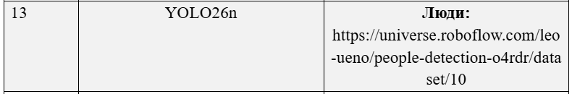

Результаты работы сети:
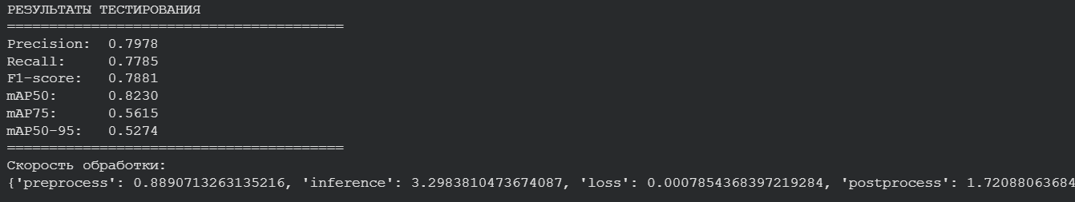

Набор тестовых картинок:
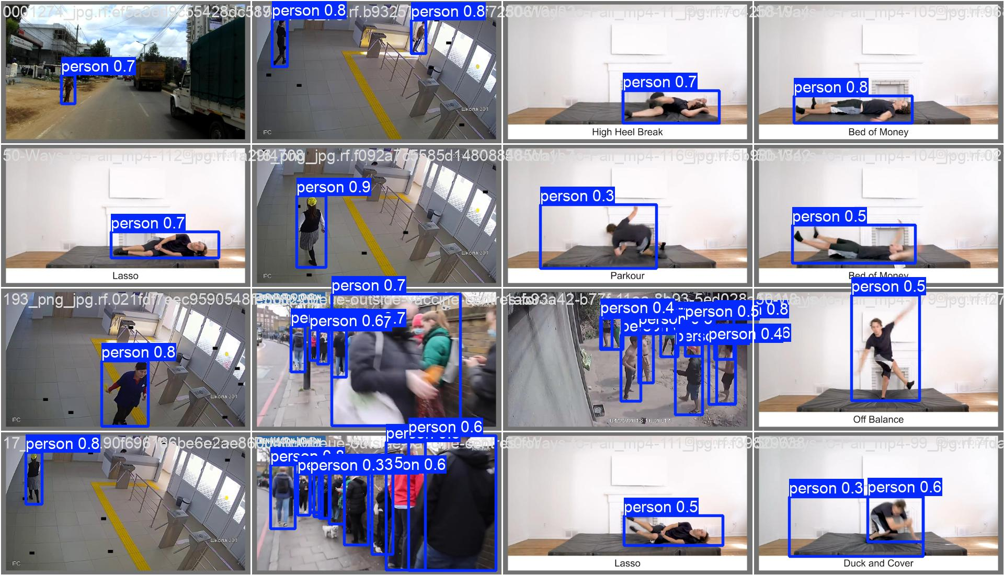

Метрики:

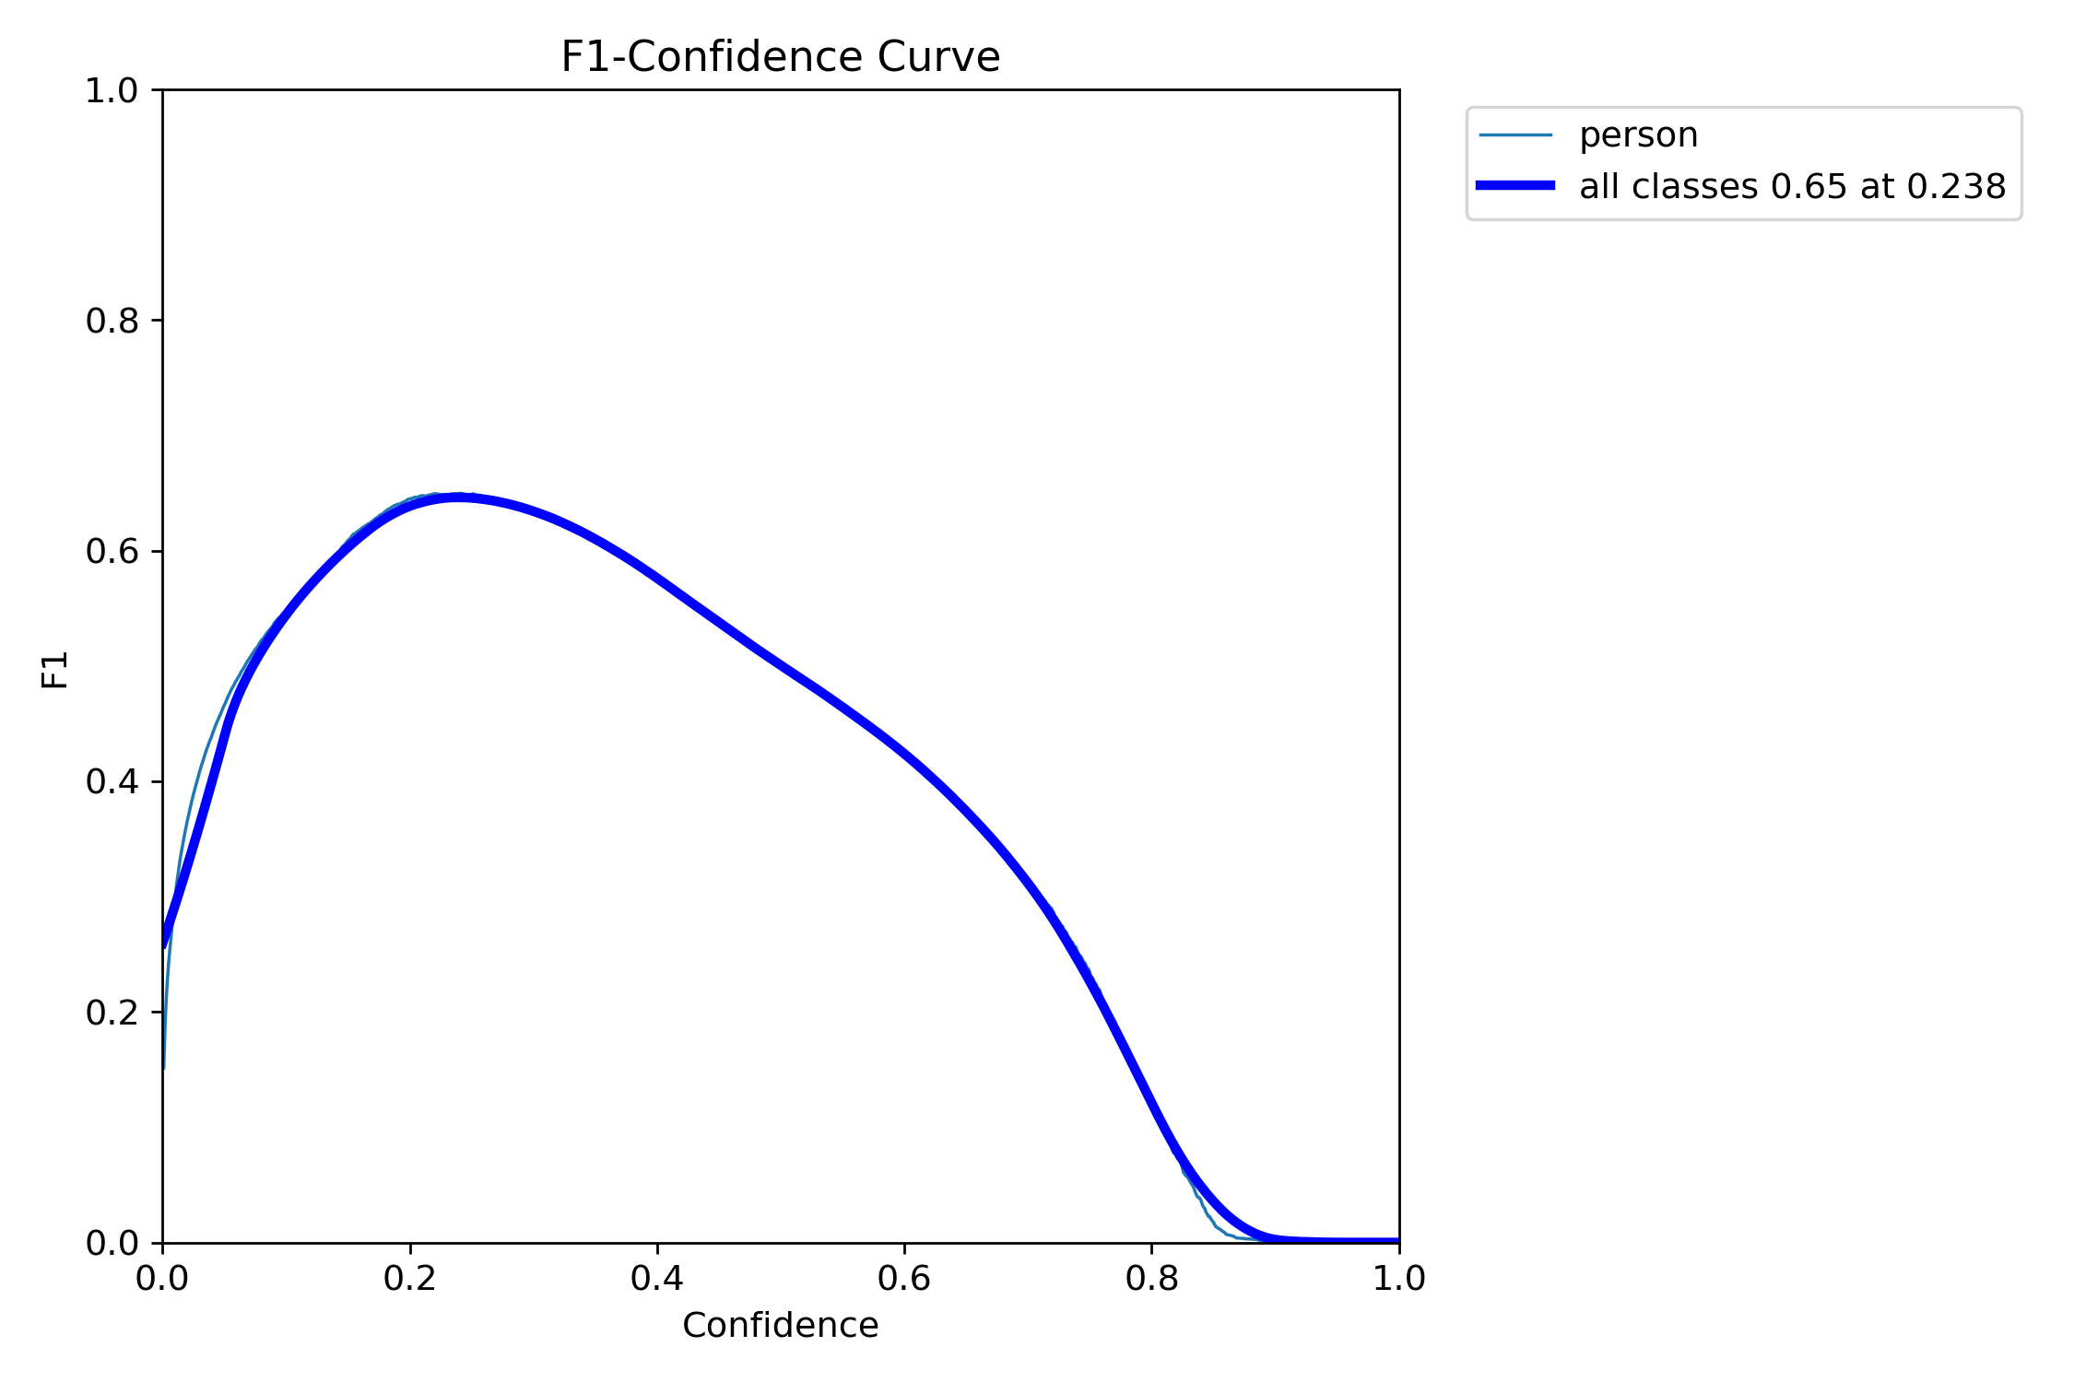
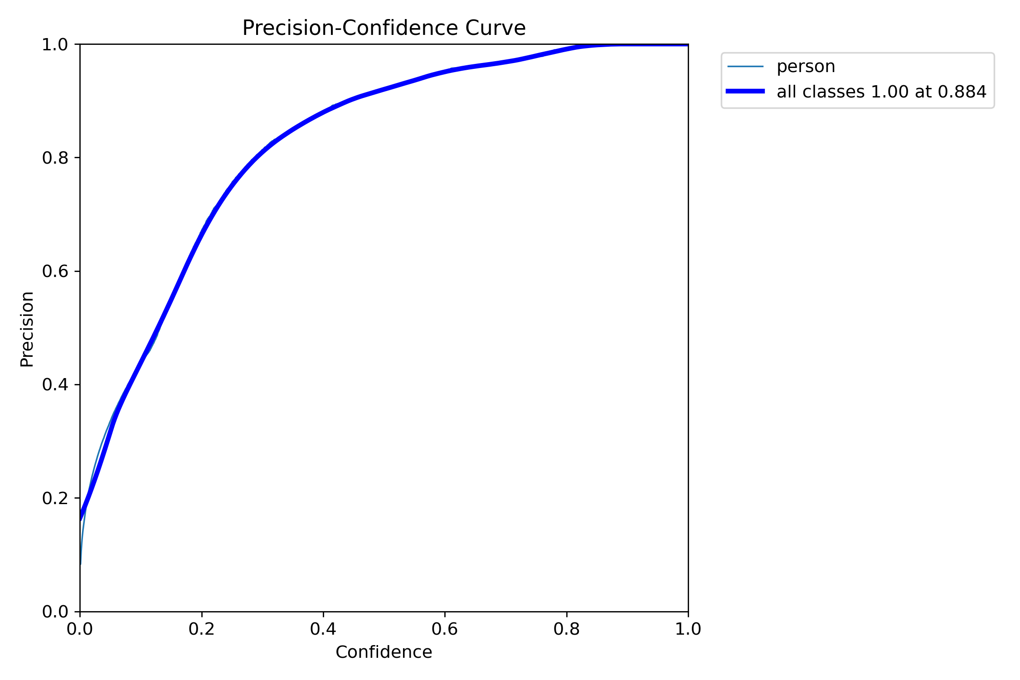

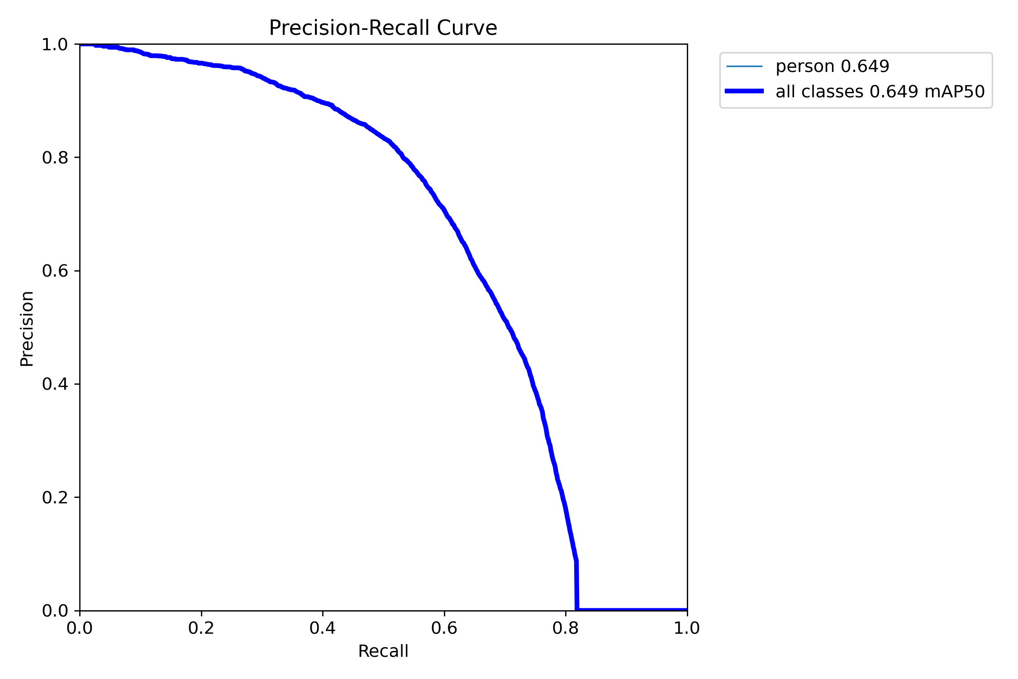
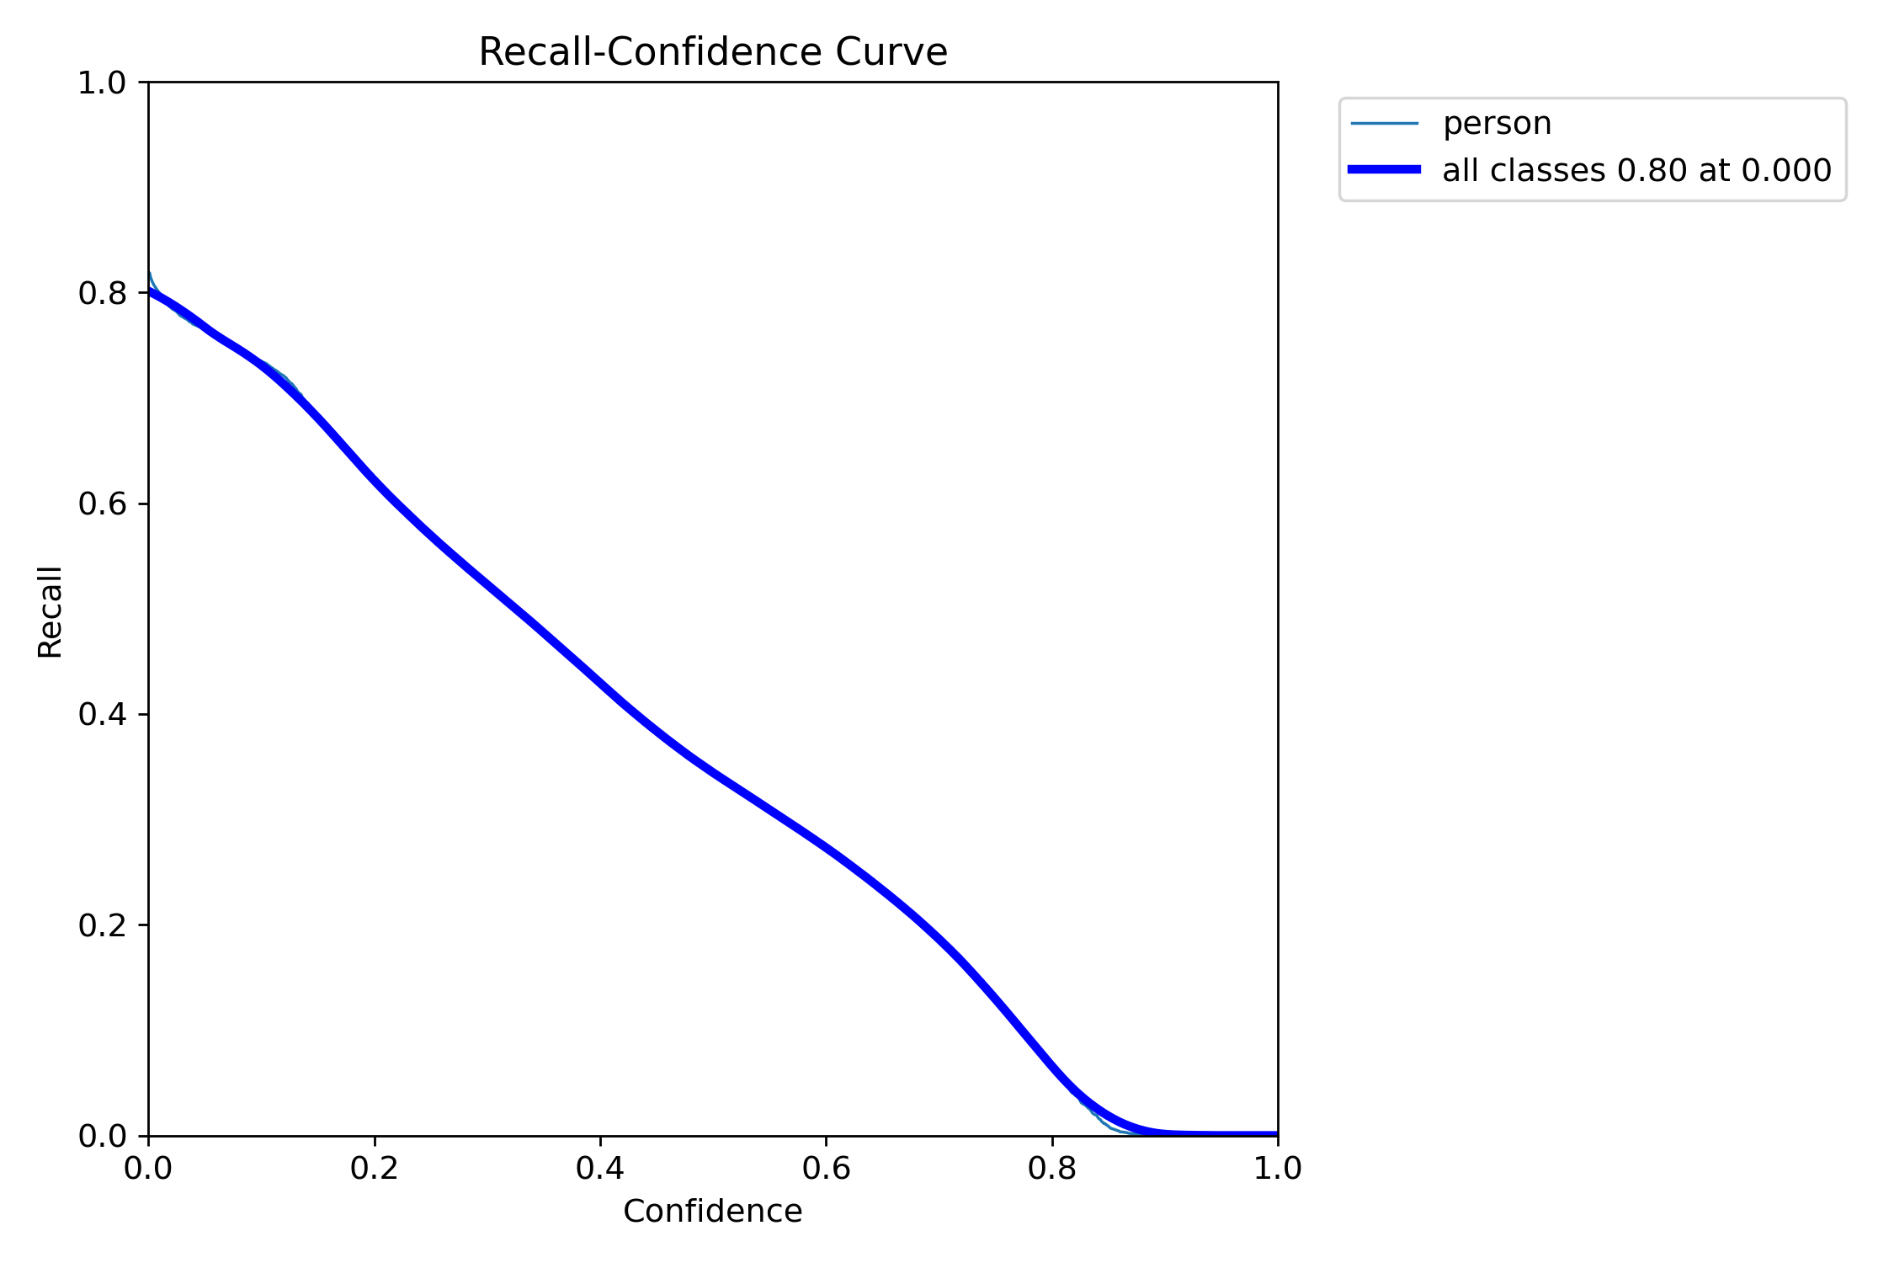
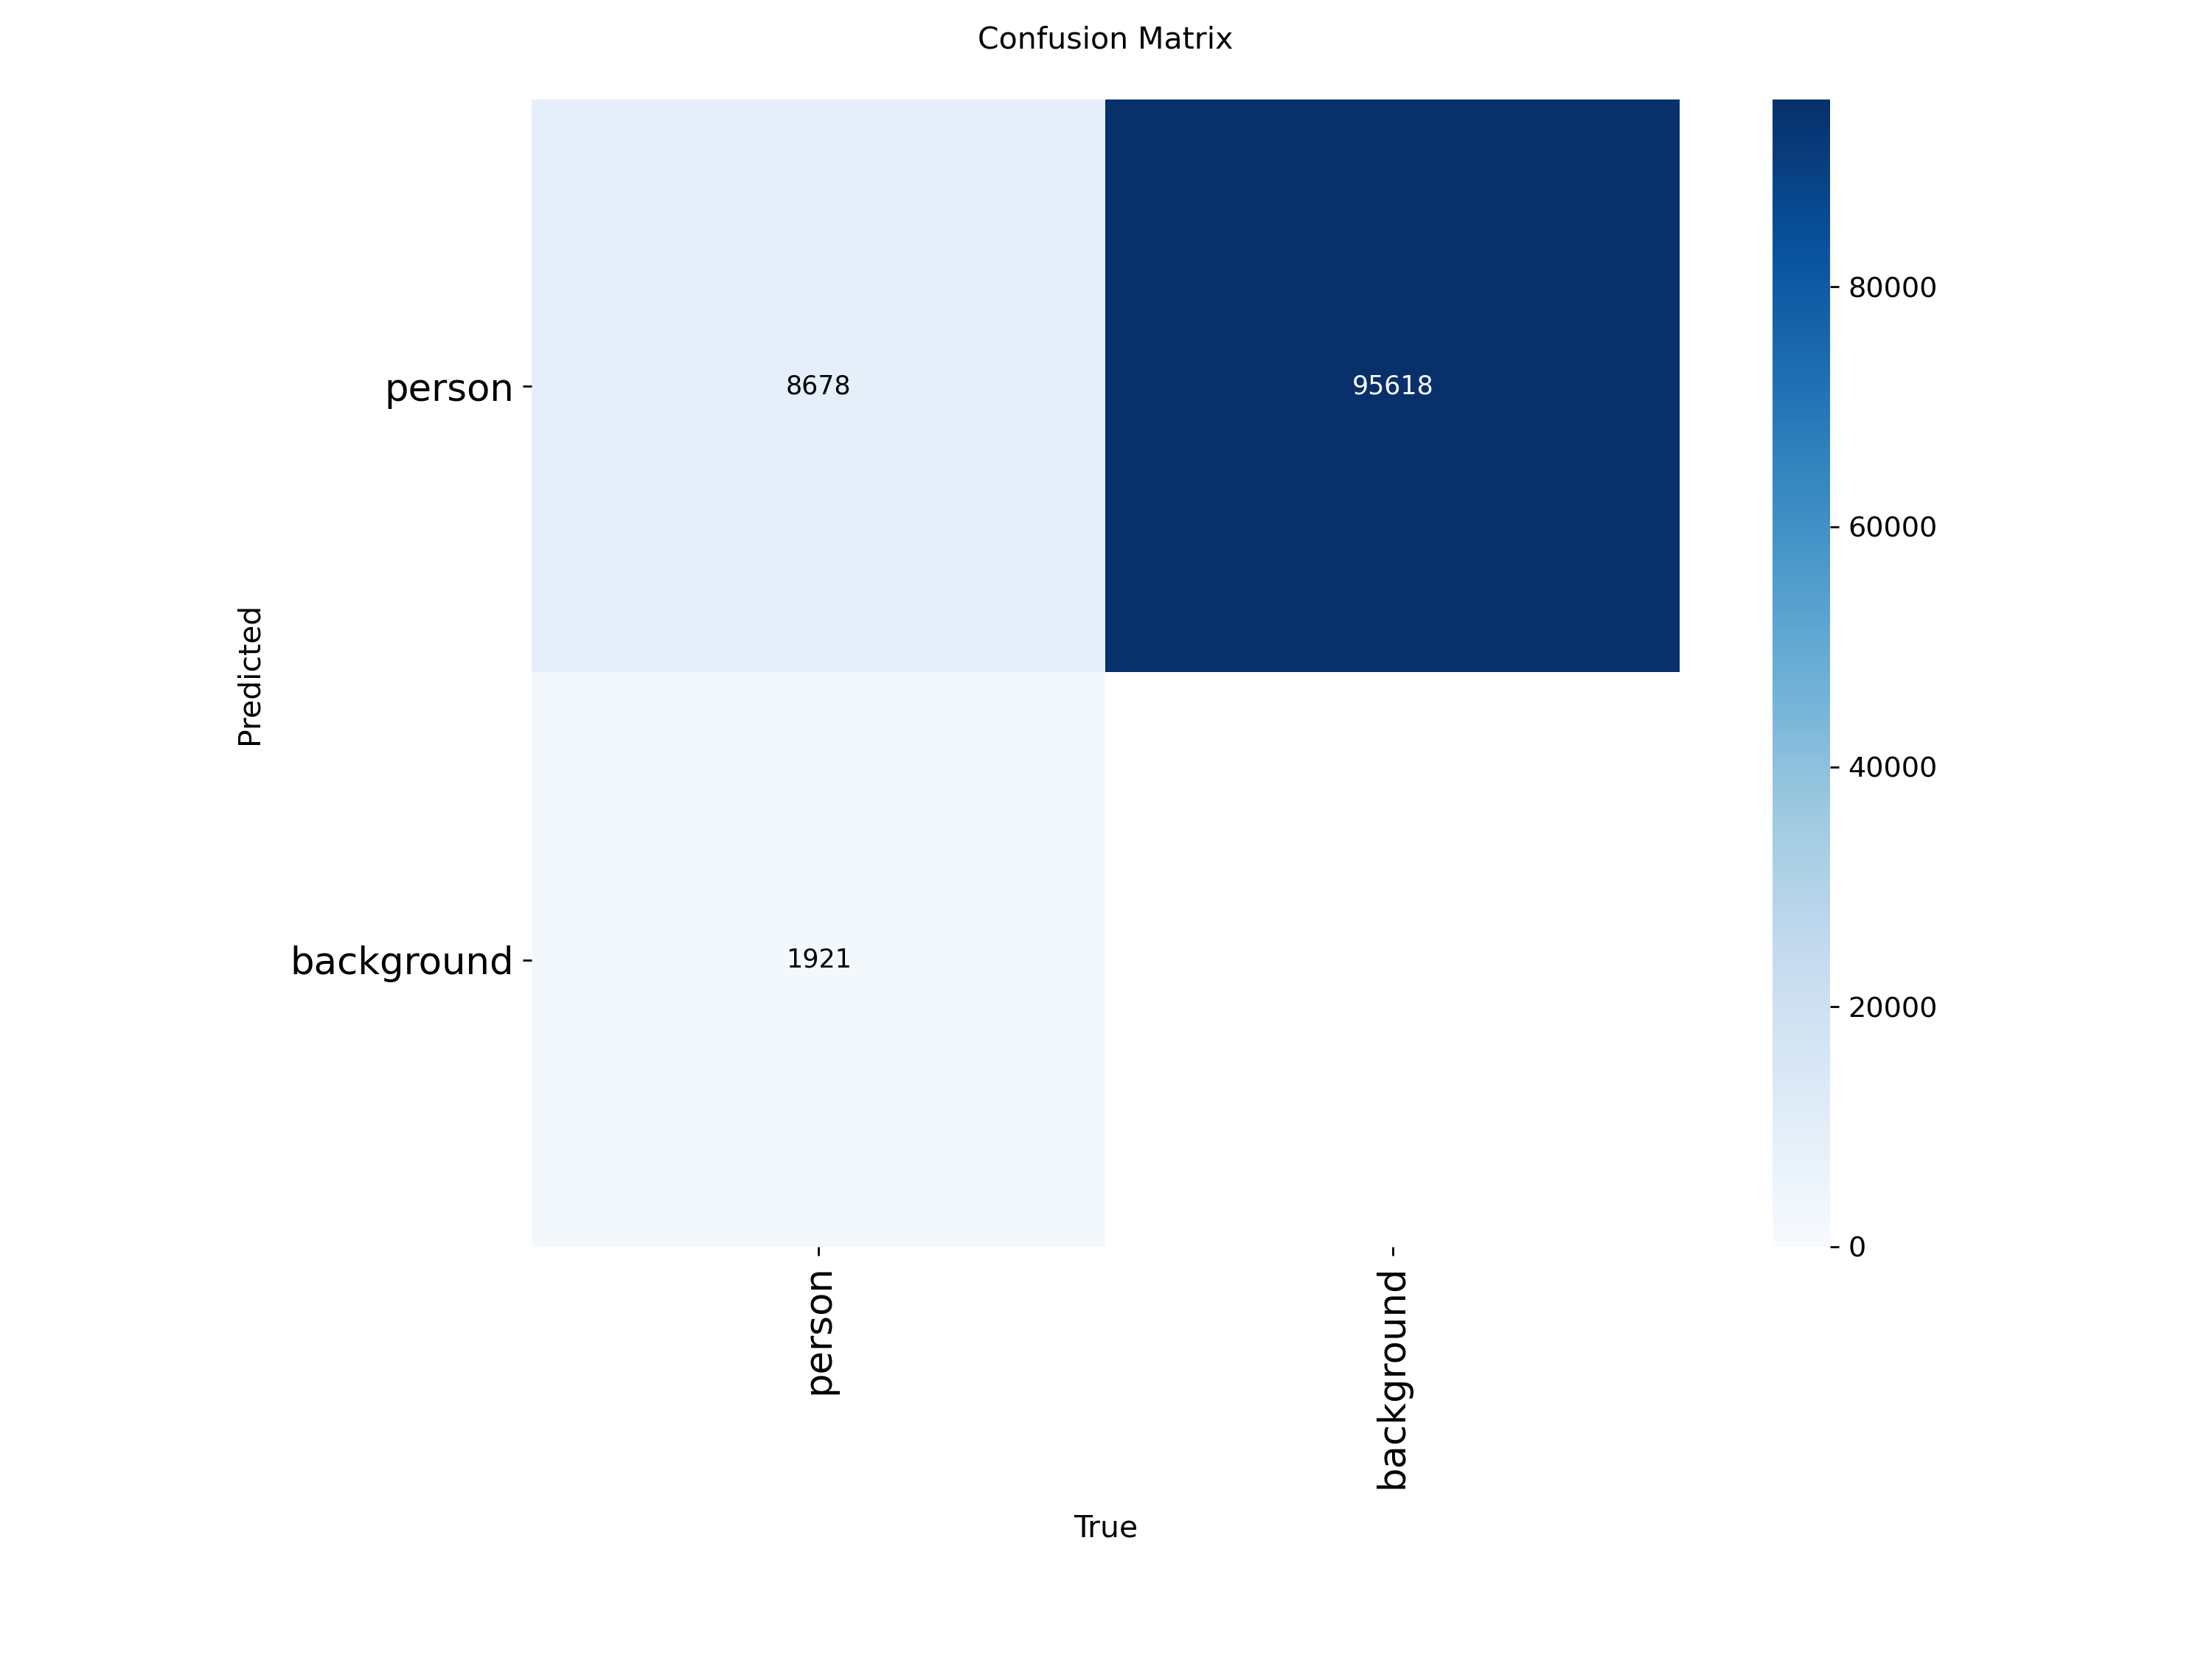
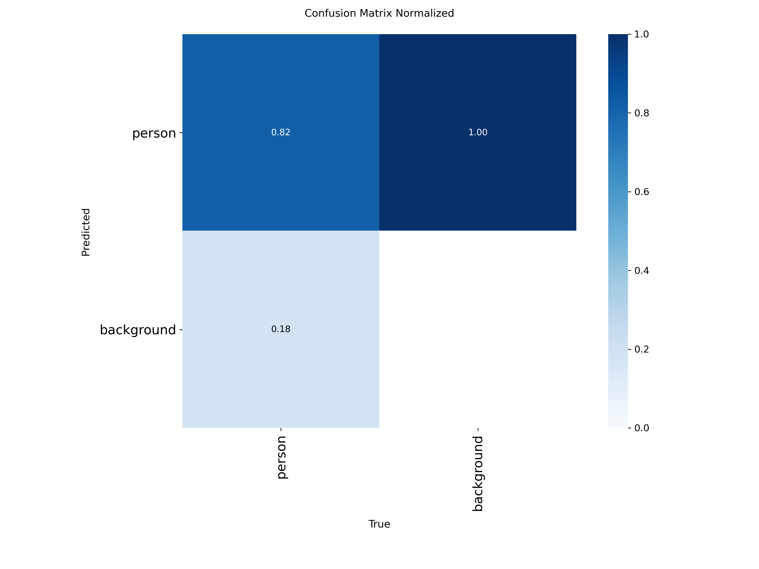

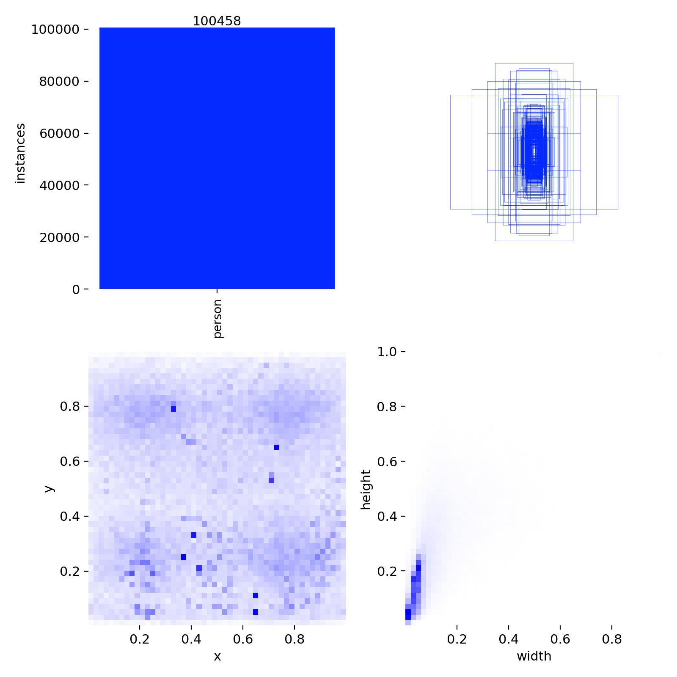

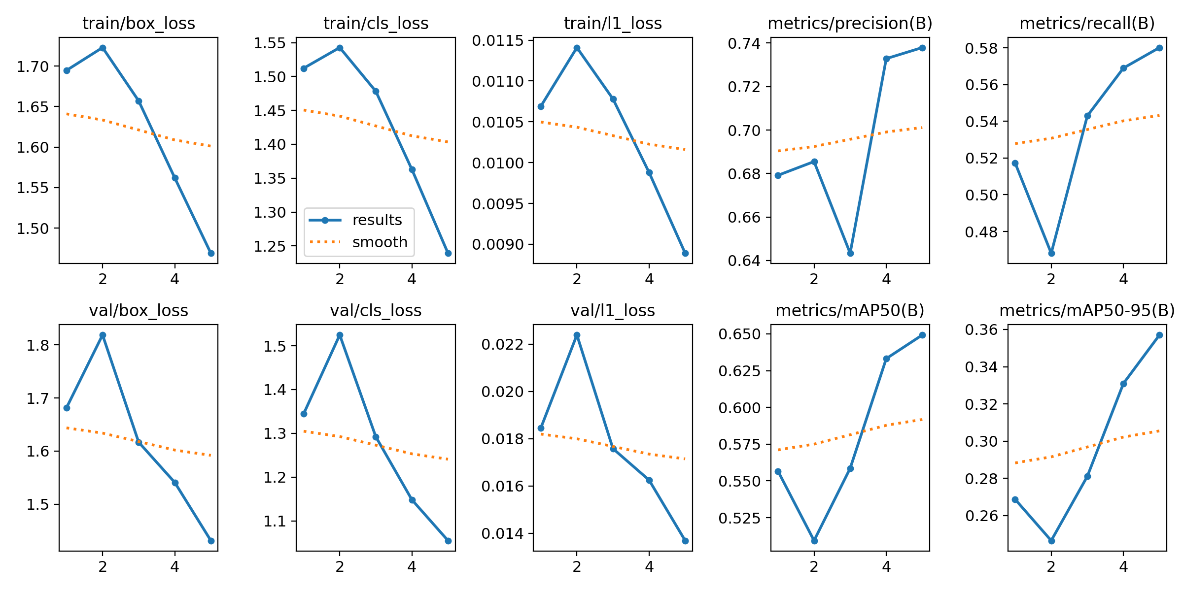
Вывод: осуществил обучение нейросетевого детектора для решения задачи обнаружения заданных объектов

